“ESTUDIOS DE ACOPLAMIENTO MOLECULAR DE DERIVADOS DE FENILAMINOPIRIMIDINA COMO POSIBLES INHIBIDORES DE LA PROTEASA PRINCIPAL DEL SARS-CoV-2”
Abel Suárez-Castro^{a,*}, Valeria Muñoz-Gutiérrez ª, Ma. Guadalupe Villa-López ª,
Luis Chacón-García ª y Carlos Jesús Cortes-García ª.
ª Laboratorio de Diseño Molecular, Instituto de Investigaciones Químico-Biológicas, Universidad Michoacana de San Nicolás de Hidalgo, Ciudad Universitaria, C.P. 58033 Morelia, Michoacán, México. Correo de correspondencia: abel.suarez@umich.mx
Resumen
Se presentan los resultados de estudios de acoplamiento molecular de un conjunto de 18 fenilaminopirimidinas (PAP) 5a – r contra la principal proteasa del SARS-CoV-2. Además, estos compuestos han sido reportados previamente por nuestro grupo de investigación. Las mejores interacciones de tipo ligando-receptor se obtuvieron en los compuestos 10i, 10m y 10o como se muestra por la predicción de su energía libre o de Gibbs de: −9.83, −9.71 y −9.02 kcal/mol respectivamente. Además, es necesario resaltar que, estas energías predichas, son mejores en comparación con la energía libre del ligando co-cristalizado en el receptor (-7.78 kcal/mol). Estos resultados proporcionan una base sólida para probar los compuestos PAP en estudios in vitro con el fin de explorar la posible inhibición de la proteasa principal del SARS-CoV-2.
Palabras clave: fenilaminopirimidinas; acoplamiento molecular; proteasa principal; SARS-CoV-2.

Abstract
A set of 18 imine-phenylaminopyrimidines (imine-PAP) 5a–r against the main protease of SARS-CoV-2, is presented. In addition, these compounds have been previously reported by our group. The best receptor-ligand interactions were obtained from 10i, 10m and 10o as shown by their predicted free Gibbs −9.83, −9.71 and −9.02 kcal/mol respectively. This is in comparison with the cocrystalized ligand in the main protease (−7.78 kcal/mol,). These results provide solid foundation in order to test the imine-PAP compounds in in vitro studies in order to explore the possible inhibition of the main protease of SARS-CoV-2.
Keywords: phenylaminopyrimidines; molecular docking; main protease; SARS-CoV-2.

1. Introducción

La enfermedad del coronavirus 2019 o COVID-19 es actualmente una enfermedad pandémica causada por un nuevo coronavirus conocido como SARS-CoV-2 que ha infectado y ha provocado la muerte de millones de personas en todo el mundo (Khan et al., 2020) (Harapan et al., 2020). Hasta la fecha, no existe un medicamento antiviral específico para el tratamiento de COVID-19 y la solución más rápida ha sido a través del reposicionamiento de fármacos. Solo el remdesivir ha sido autorizado recientemente por la FDA en el tratamiento de la COVID-19, pero solo para el tratamiento de ciertos pacientes con la enfermedad (Elfiky, 2020).
Por tanto, hay muchos esfuerzos para encontrar y desarrollar un nuevo fármaco antiviral específico, de esta manera, el diseño de fármacos asistido por computadora (DIFAC) ha jugado un papel muy importante en estos esfuerzos, siendo una poderosa herramienta in silico para predecir las posibles interacciones entre moléculas de bajo peso molecular en el sitio activo de la proteasa principal del SARS-CoV-2 (Onawole et al., 2020). En este sentido, los estudios de acoplamiento molecular han sido adecuados para este objetivo, ya que confieren un método confiable para predecir miles y millones de pequeños compuestos que podrían inhibir este objetivo farmacológico del SARS-Cov-2 (Cortés-García et al., 2020).
Por otro lado, las fenilaminopirimidinas (PAP) sean considerado como un núcleo farmacofórico privilegiado porque se han empleado como componente principal de muchos fármacos, como el imatinib (1), ceritinib (2), etravirina (3) y rilpivirina (4) (Figura 1) (Wishart et al., 2018).
Teniendo en cuenta los antecedentes anteriores, presentamos los estudios de acoplamiento molecular de un conjunto de 18 fenilaminopirimidinas sintetizadas previamente en nuestro laboratorio contra la proteasa principal del SARS-CoV-2.

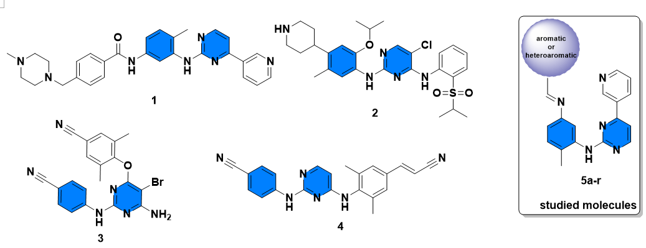

Figura 1. Moléculas estudiadas para acoplamiento molecular y fármacos con andamio PAP.
2. Materiales y métodos

Las estructuras de los compuestos 5a – r (Figura 2) se modelaron como estructuras en 2D con el software ChemBio Draw Ultra 12.0 (Cousins, 2011) y se convirtieron en estructuras en 3D en formato MDL. Los estados protonados se calcularon utilizando la herramienta en línea Chemicalize (www.chemicalize.org) (Swain, 2012). Las geometrías de los compuestos y el ligando co-cristalizado se calcularon a través del método semiempírico AM1 en el software Gaussian 16 (Frisch et al., 2016). Finalmente, usando Autodock Tools (Sanner, 1999), los ligandos fueron preparados mediante la adición de átomos de hidrógeno polar y cargas de Gasteiger.

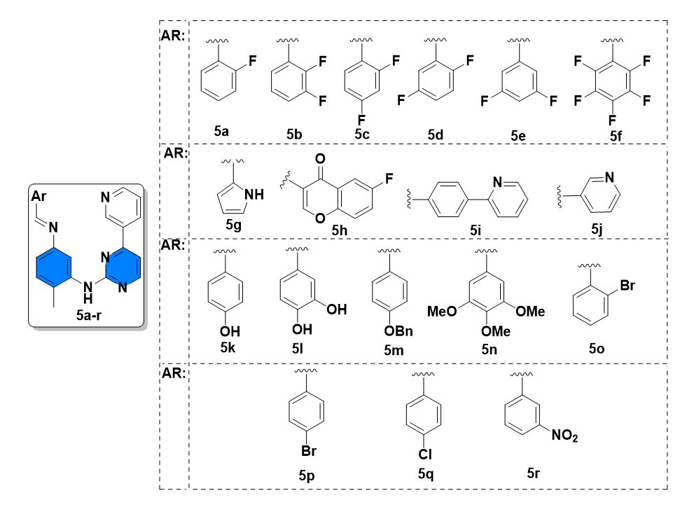

Figura 2. Fenilaminopiridinas evaluadas en contra de la proteasa principal del SARS-CoV-2.

Las coordenadas cristalográficas del receptor de proteasa del SARS-CoV-2 se recuperaron del Protein Data Bank con el código 6LU7 (Rose et al., 2014). El refinamiento y la minimización de la energía del receptor se llevaron a cabo en el módulo Dock Prep del software Chimera (Pettersen et al., 2004) utilizando el campo de fuerza AMBER-ff14SB. Por último, se adicionaron las cargas tipo Kollman usando Autodock Tools.
Se llevó a cabo un acoplamiento molecular de receptor de forma rígida en Autodock4 utilizando el algoritmo genético lamarckiano (Jin et al., 2018). El espacio de exploración fue de 70 × 70 × 70 puntos, y las coordenadas en el sitio activo fueron como se indica a continuación: X = −12.202, Y = 11.499, Z = 69.669, con un espaciado de cálculo a 0.375 Å. La visualización y análisis de las interacciones no unidas como enlaces de hidrógeno de las mejores poses se llevaron a cabo utilizando el software Discovery Studio Visualizer.

3. Resultados y discusión

Explorar los posibles modos de interacción de los compuestos 5a-r contra el receptor de proteasa M pro de SARS-CoV-2, se realizaron estudios de acoplamiento molecular de acuerdo con las especificaciones redactado. Los valores de la constante de afinidad y energía libre pronosticados se enumeran en la tabla 1, incluida la energía libre prevista para el ligando co-cristalizado (N3) en el código PDB 6LU7 (Jin et al., 2020).

Tabla 1. Valores de energía libre (ΔG) y constantes de afinidad (ki y pki) predichos a partir de los resultados de acoplamientos moleculares de los compuestos 5a – r con el receptor de proteasa del SARS-CoV-2.
Compuesto | ΔG (kcal/mol) | ki (nM) | pki
5a | −8.17 | 1030 | 5.99
5b | −8.21 | 961.56 | 6.02
5c | −8.34 | 772.92 | 6.11
5d | −8.67 | 443.92 | 6.35
5e | −8.28 | 859.13 | 6.07
5f | −7.87 | 1710 | 5.77
5g | −8.19 | 999.33 | 6.00
5h | −8.93 | 286.58 | 6.54
5i | −9.83 | 62.73 | 7.20
5j | −8.90 | 297.89 | 6.53
5k | −7.97 | 1440 | 5.84
5l | −7.97 | 1440 | 5.84
5m | −9.71 | 75.81 | 7.12
5n | −8.50 | 587.57 | 6.23
5o | −9.02 | 243.2 | 6.61
5p | −8.47 | 621.18 | 6.21
5q | −8.47 | 614.61 | 6.21
5r | −8.29 | 833.27 | 6.08
N3 | −7.78 | 1700 | 2.77

Los compuestos 5a – r mostraron una buena energía libre predicha en comparación con el ligando N3. Está Es importante tener en cuenta que el N3 es un péptido y ha sido probado contra otros SARS-CoV y otros virus MERS-CoV (Yang et al., 2005) con buenos resultados de inhibición. Los aminoácidos clave dentro del sitio activo
son His41 y Cys145, que desempeñan un papel catalítico.
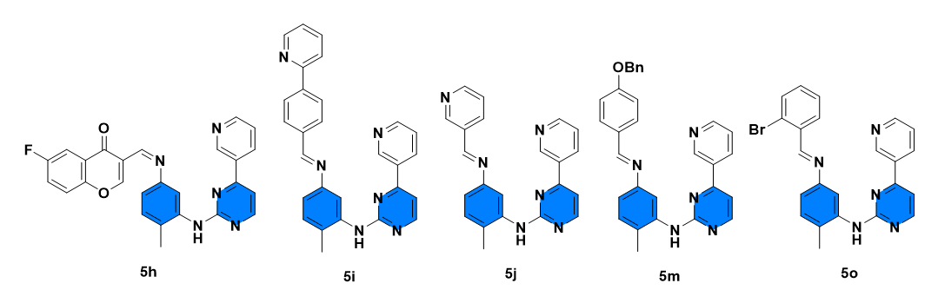
De acuerdo con nuestros resultados de acoplamiento molecular, cinco de los compuestos de PAP mostraron el mejor pronóstico libre energía: 5h, 5i, 5j, 5m y 5o (Figura 3). Los fragmentos de estos compuestos tienen electrones π que contribuyen a formar las principales interacciones entre los ligandos y los del sitio activo del receptor.

Figura 3. Fenilaminopiridinas con los mejores valores de energía libre predichos.
Tabla 2. Valores de energía libre (ΔG) y constantes de afinidad (ki y pki) predichos a partir de los resultados de acoplamientos moleculares de los compuestos 5a – r con el receptor de proteasa M pro del SARS-CoV-2.
Compuesto | Residuos de interacción | Tipo de interacción
5h | Gly143 | Puente de hidrógeno
 | His41 | π-π
 | Glu166 | π-anión
5i | Gly143 | Puente de hidrógeno
 | His41 | π-π
 | Met49 | π-azufre
 | Glu166 | π-sigma
5j | His41 | π-π
 | Cys145 | π-azufre
 | His164 | Puente de hidrógeno
 | Met165 | π-azufre
5m | Glu166 | Puente de hidrógeno
 | Cys145 | π-azufre
 | Met165 | π-azufre
5o | Glu166 | Puente de hidrógeno
 | His163 | Puente de hidrógeno
 | Met165 | π-azufre

Las principales interacciones de los compuestos de energía libre mejor pronosticados se muestran en la Tabla 2. El resto de PAP mostró un puente de hidrógeno en casi todos los compuestos probados con Gly143, His164, y Glu166, siendo la interacción predicha más importante en nuestros resultados in silico. Por otra parte, en algunos casos, una interacción π-anión o π-sigma con Glu166 convirtiéndose en la segunda interacción predicha más importante. Los compuestos 5i y 5m mostraron la mejor energía libre predicha (−9.83 y −9.71 kcal/mol respectivamente). Estos fragmentos aromáticos contienen electrones π que podrían interactuar con otros sistemas π o con átomos ricos en electrones como el azufre en la cisteína. Es importante destacar que 5h, 5i y 5j mostraron interacciones π – π con His41 (Figura 4A– C), un aminoácido clave en el sitio activo, que contribuye con aproximadamente 2 - 3 kcal/mol. Por el contrario, 5j y 5m mostraron una interacción π-azufre con el residuo Cys145. Este tipo de interacciones no son comunes en las poses ligando-receptor y muestran que podrían contribuir a la posible inhibición de la proteasa principal del SARS-CoV-2.

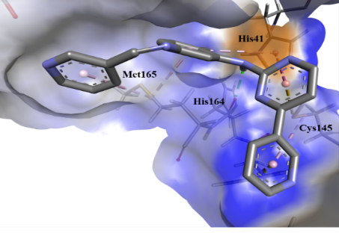
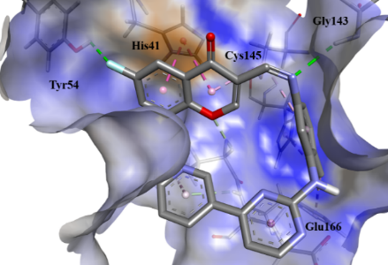
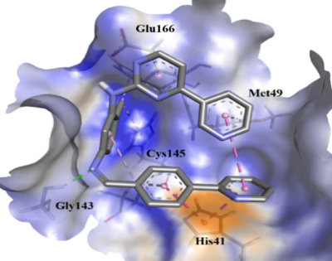

C)
A)
B)
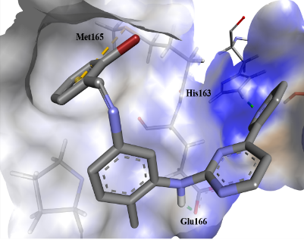
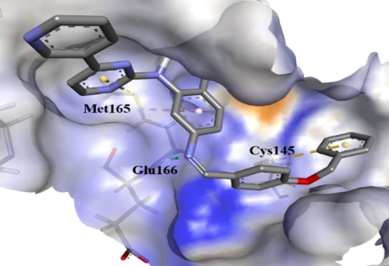

D)
E)

Figura 4. Poses de los compuestos con los mejores valores de energía libre predicha (A): 5h; (B): 5i; (C): 5j, (D): 5m; (E): 5o.

4. Conclusiones

La importancia del diseño y desarrollo de inhibidores contra el SARS-CoV-2 se ha vuelto una prioridad en el ámbito farmacéutico. Se están realizando muchos esfuerzos y, en muchos casos, el DIFAC es una herramienta para comenzar con la identificación de posibles inhibidores en cualquier paso de ciclo de replicación del SARS-CoV-2.
En el presente trabajo, probamos in silico 18 compuestos PAP sintetizados en nuestro laboratorio que muestra la energía libre predicha además de las interacciones ligando-receptor probables a partir de los resultados de acoplamiento molecular.
Estos resultados nos llevan a proponer ensayos in vitro para determinar mejor su actividad como probables inhibidores de la proteasa principal del SARS-CoV-2.

5. Referencias bibliográficas
Cortés-García, C. J., Chacón-García, L., Mejía-Benavides, J. E., & Díaz-Cervantes, E. (2020). Tackling the SARS-CoV-2 main protease using hybrid derivatives of 1,5-disubstituted tetrazole-1,2,3-triazoles: an in silico assay. PeerJ Physical Chemistry, 2, e10. https://doi.org/10.7717/peerj-pchem.10
Cousins, K. R. (2011). Computer Review of ChemDraw Ultra 12.0. Journal of the American Chemical Society, 133(21), 8388-8388. https://doi.org/10.1021/ja204075s
Elfiky, A. A. (2020). Ribavirin, Remdesivir, Sofosbuvir, Galidesivir, and Tenofovir against SARS-CoV-2 RNA dependent RNA polymerase (RdRp): A molecular docking study. Life Sciences, 253, 117592. https://doi.org/https://doi.org/10.1016/j.lfs.2020.117592
Frisch, M. J., Trucks, G. W., Schlegel, H. B., Scuseria, G. E., Robb, M. A., Cheeseman, J. R., Scalmani, G., Barone, V., Petersson, G. A., Nakatsuji, H., Li, X., Caricato, M., Marenich, A. V., Bloino, J., Janesko, B. G., Gomperts, R., Mennucci, B., Hratchian, H. P., Ortiz, J. V., . . . Fox, D. J. (2016). Gaussian 16 Rev. C.01. In
Harapan, H., Itoh, N., Yufika, A., Winardi, W., Keam, S., Te, H., Megawati, D., Hayati, Z., Wagner, A. L., & Mudatsir, M. (2020). Coronavirus disease 2019 (COVID-19): A literature review. Journal of Infection and Public Health, 13(5), 667-673. https://doi.org/https://doi.org/10.1016/j.jiph.2020.03.019
Jin, X., Zhu, T., Zhang, J. Z. H., & He, X. (2018). Automated Fragmentation QM/MM Calculation of NMR Chemical Shifts for Protein-Ligand Complexes [Original Research]. Frontiers in Chemistry, 6. https://doi.org/10.3389/fchem.2018.00150
Jin, Z., Du, X., Xu, Y., Deng, Y., Liu, M., Zhao, Y., Zhang, B., Li, X., Zhang, L., Peng, C., Duan, Y., Yu, J., Wang, L., Yang, K., Liu, F., Jiang, R., Yang, X., You, T., Liu, X., . . . Yang, H. (2020). Structure of Mpro from SARS-CoV-2 and discovery of its inhibitors. Nature, 582(7811), 289-293. https://doi.org/10.1038/s41586-020-2223-y
Khan, Z., Karataş, Y., & Rahman, H. (2020). Anti COVID-19 Drugs: Need for More Clinical Evidence and Global Action. Advances in Therapy, 37(6), 2575-2579. https://doi.org/10.1007/s12325-020-01351-9
Onawole, A. T., Sulaiman, K. O., Kolapo, T. U., Akinde, F. O., & Adegoke, R. O. (2020). COVID-19: CADD to the rescue. Virus Research, 285, 198022. https://doi.org/https://doi.org/10.1016/j.virusres.2020.198022
Pettersen, E. F., Goddard, T. D., Huang, C. C., Couch, G. S., Greenblatt, D. M., Meng, E. C., & Ferrin, T. E. (2004). UCSF Chimera--a visualization system for exploratory research and analysis. Journal of computational chemistry, 25(13), 1605-1612. https://doi.org/10.1002/jcc.20084
Rose, P. W., Prlić, A., Bi, C., Bluhm, W. F., Christie, C. H., Dutta, S., Green, R. K., Goodsell, D. S., Westbrook, J. D., Woo, J., Young, J., Zardecki, C., Berman, H. M., Bourne, P. E., & Burley, S. K. (2014). The RCSB Protein Data Bank: views of structural biology for basic and applied research and education. Nucleic Acids Research, 43(D1), D345-D356. https://doi.org/10.1093/nar/gku1214
Sanner, M. F. (1999). Python: a programming language for software integration and development. Journal of molecular graphics & modelling, 17 1, 57-61.
Swain, M. (2012). chemicalize.org. Journal of Chemical Information and Modeling, 52(2), 613-615. https://doi.org/10.1021/ci300046g
Wishart, D. S., Feunang, Y. D., Guo, A. C., Lo, E. J., Marcu, A., Grant, J. R., Sajed, T., Johnson, D., Li, C., Sayeeda, Z., Assempour, N., Iynkkaran, I., Liu, Y., Maciejewski, A., Gale, N., Wilson, A., Chin, L., Cummings, R., Le, D., . . . Wilson, M. (2018). DrugBank 5.0: a major update to the DrugBank database for 2018. Nucleic Acids Research, 46(D1), D1074-D1082. https://doi.org/10.1093/nar/gkx1037
Yang, H., Xie, W., Xue, X., Yang, K., Ma, J., Liang, W., Zhao, Q., Zhou, Z., Pei, D., Ziebuhr, J., Hilgenfeld, R., Yuen, K. Y., Wong, L., Gao, G., Chen, S., Chen, Z., Ma, D., Bartlam, M., & Rao, Z. (2005). Design of Wide-Spectrum Inhibitors Targeting Coronavirus Main Proteases. PLOS Biology, 3(10), e324. https://doi.org/10.1371/journal.pbio.0030324

